Ｊアラート音源を用いた住民避難訓練の概要（高石市）

高石市で、Ｊアラート音源を用いた住民避難訓練が実施されました。

実施日時 平成30年３月４日（日曜日）9：50～10：00頃

実施場所 高石市立高石小学校

想定 X国から弾道ミサイルが発射され、近畿地方に飛来する可能性があると判明

主な訓練項目
- 校内放送設備による住民への情報伝達を実施
- 訓練実施場所において、住民等が屋内への避難を実施

主催者 高石小学校区自主防災会

協力 高石市

※大阪府は本訓練において、訓練音源の提供や訓練シナリオについて協力しています。

《訓練前の様子》
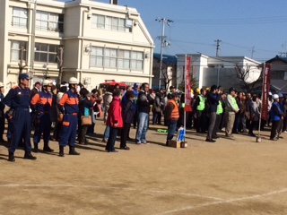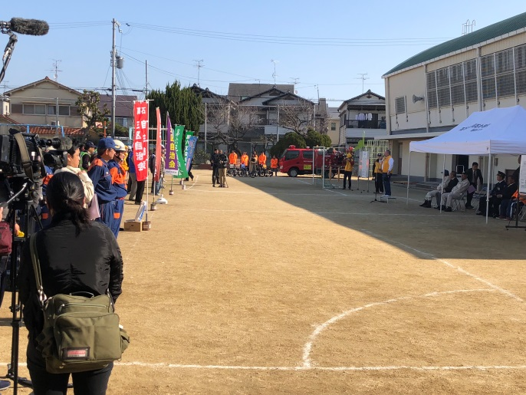
開始前の整列②

開始前の整列①

《避難の様子》
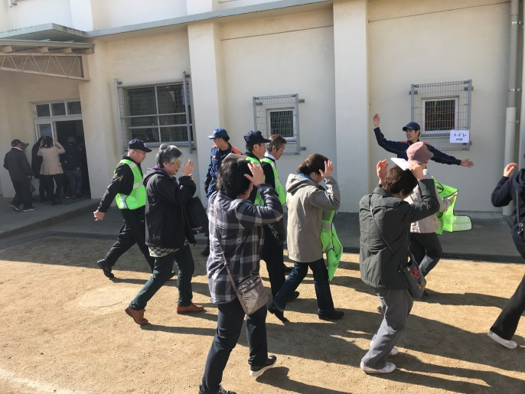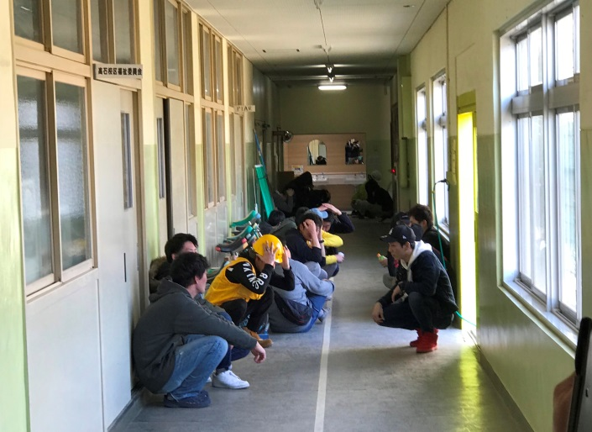
校舎内で避難姿勢をとる参加者

校舎内への避難

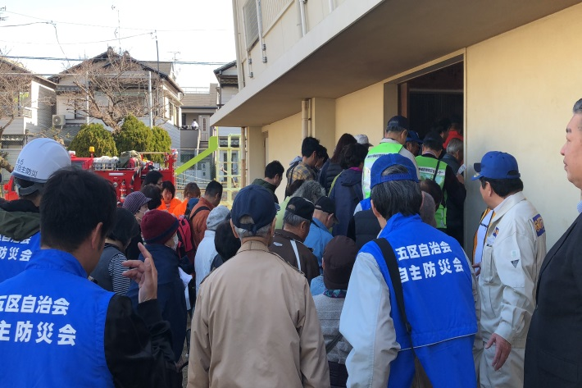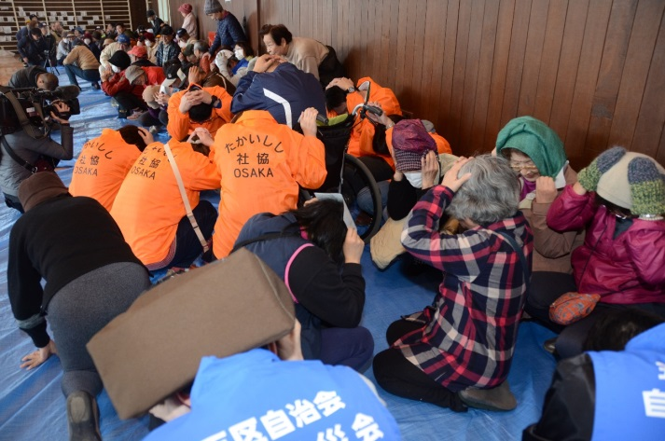
体育館内で避難姿勢をとる参加者

体育館内への避難

